臺北醫學大學今日北醫-TMU Today: 萬芳二場醫學記者會～中醫科火針與科學 ... Page 1of 1

萬芳二場醫學記者會～中醫科火針與科學色素痣檢測
萬芳醫院分別於 7月2日、9日舉辦二場醫學記者會，第一場是中醫科黃中瑀醫師：以「火針」來治療肌肉過勞；第二場是皮膚科李友專醫師：「以科學色素痣檢測」來有效追蹤皮膚病變，此為萬芳所獨創。
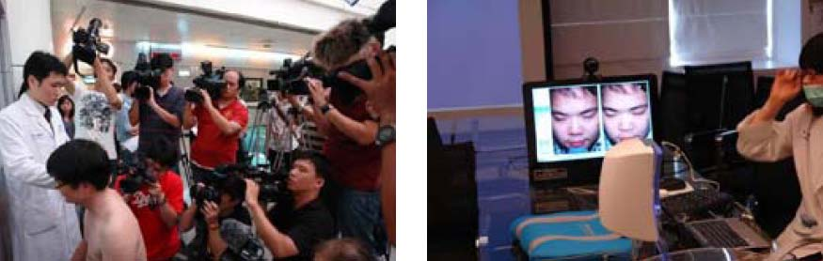
收藏此文： «
北醫醫學營學子參訪萬芳
| 回到電子報首頁
| 99
年度心血管疾病防治網，醫事人員教育訓練計畫
»
【圖：左為黃中瑀醫師現場示範火針療法，右為皮膚科暨雷射美容中心以影像追蹤痣的變化】
現代人工作緊張生活壓力的日漸繁重，肩頸酸痛不適已成為現代人不可揮去的夢靨，肩頸酸痛的成因大多是因為姿勢不良，用力不當而造成肌肉的長期性疲勞，甚至有筋膜發炎的現象產生，尤其是上班族長時間久坐辦公、打電腦，加上姿勢不當、運動過度等，容易造成肌肉僵硬、酸痛，而在中醫的病因上，則歸屬於經絡痹阻，氣血瘀滯。萬芳醫學中心中醫科為了減輕肩頸酸痛的負擔，特地推出「火針」，火針是用特製的針具，用火將針燒紅後，針刺人體經絡穴位的獨特療法。
以往民眾對於自身皮膚「痣」的觀察，經常是出自於主觀判斷，難以用科學以及精密的儀器說明痣的變化，面對醫師時也難以詳盡說明，皮膚科醫師診療時也只能盡量用敘述的方式紀錄。萬芳的皮膚科暨雷射美容中心為了可以加強追蹤病患「痣」的變化，發展一個突破性的檢測方式，不但提供精確的數值比較，還可紀錄影像，使用影像資料庫與您共同長期追蹤，追蹤後將該影像 E-mail至民眾信箱，讓民眾可以個人資料隨身帶著走，現在更提供「免費檢測」色素痣，但此項醫療服，仍需自付看診費及掛號費。（文 /萬芳醫院）
由 joycechin 發表於 August 30, 2010 09:44 AM
http://blog.tmu.edu.tw/tmubt/008929.html
2010/9/28


